DT Binjurar K-/K+ (853900)

Syfte
Metodbeskrivning för DT-undersökning i NU-sjukvården.

Förändringar sedan föregående version
Reviderad, justerat kernel Siemens X-cite.

Inför undersökningen
Indikation | Kompletterande utredning av adrenala incidentalom.
Förberedelser | - Kreatinin och GFR.  - PVK (efter flöde)
PO kontrast/dryck | Ingen.
IV kontrast | Omnipaque 350 mg I/ml enligt OmniJect ”Buk arteriell”.
Strålskydd | Kvinnor 15-50 år ska tillfrågas om eventuell graviditet.  För övriga strålskyddsregler se kapitel 4.2 och 5.2 i  Strålskydd vid undersökningar och behandlingar med röntgenstrålning
Patientposition | - Ryggläge.  - Fötterna mot gantryt.  - Armarna ovanför huvudet.

Bildtagning
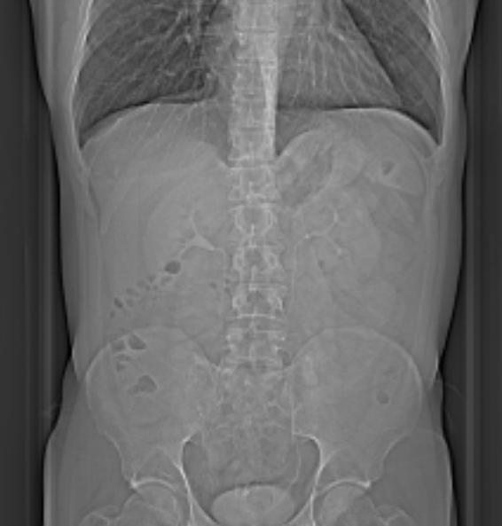
1
2
2

Bild/serie | Inställning
Scout | Mamiller – höftleder.
- Binjurar K- | Nedanför diafragma – crista iliaca.  Patienten ska andas in och hålla andan.
Premonitor | ROI i proximala bukaorta, tröskelvärde 120 HU (GE och Toshiba), 90 HU (Siemens).
- Binjurar K+  kapillärfas | Nedanför diafragma – crista iliaca.  Patienten ska andas in och hålla andan.

Reformatering
Projektion | Inställning | 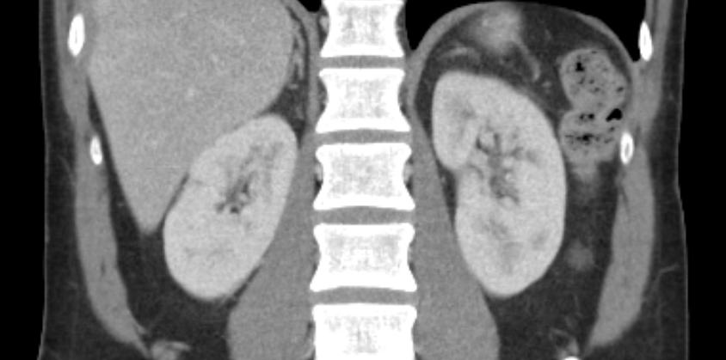  AX  SAG | 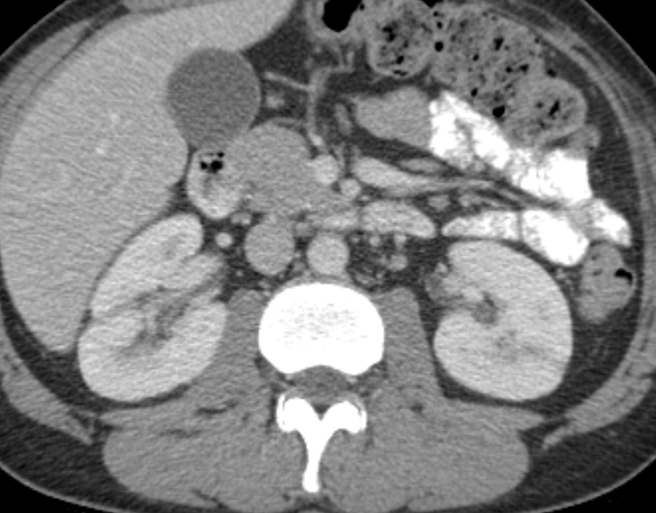  COR  SAG
AX | Justeras så att anatomin blir symmetrisk (t.ex. efter bäckenet). DFOV ska omfatta njurar och binjurar.
COR | Justeras så att anatomin blir symmetrisk.
SAG | Justeras så att anatomin blir symmetrisk.

Arkivering
Bild/serie | Projektion | Snitt/ink. | Kernel  (Siemens/GE/Toshiba) | Fönster | Arkiv
- Binjurar K-
 | COR | 5/3 | Br40/Standard/FC08 | C50 W450 | PACS
 | AX | 0,6/0,6 | Br40/Standard/FC08 | C50 W450 | Syngo.via
- Binjurar K+
 | COR | 5/3 | Br40/Standard/FC08 | C50 W450 | PACS
 | SAG | 5/3 | Br40/Standard/FC08 | C50 W450 | PACS
 | AX | 0,6/0,6 | Br40/Standard/FC08 | C50 W450 | Syngo.via
Scout | - | - | - | - | PACS
Dosrapport | - | - | - | - | PACS

Hängning PACS
Layout 1 | Binjurar K-  AX | Binjurar K+  AX |  | Binjurar K+  COR | Binjurar K+  SAG
 | Binjurar K-  AX | Binjurar K+  AX |  | Binjurar K+  COR | Binjurar K-  COR

